**LES GRENIERS, Lettre n°3**

En ce mois d'août 1914, à Luzech comme partout,  la vie des civils est bouleversée, 8 millions d'hommes ont été mobilisés.

Qui va chez nous faire les vendanges, les labours, assurer le quotidien .

Mais pourtant, c'est sûr, on le leur a dit  .. ils vont revenir très vite , ils seront chez eux pour la Noêl...

Le Maire de Luzech durant la Grande Guerre s'appelle Gustave DESPRATS , il a épousé la cause de sa commune et de ses administrés , Il connaissait tous nos Poilus, et, comme tous les Maires de  toutes les communes de France , il a dû gérer l'adversité . Nos comptes rendus des Conseils municipaux ne font sans doute pas mention de tous les échanges autour des difficultés et des troubles causés par la guerre, mais le Conseil municipal a été présent auprès de la population par les dons et les aides apportées ,par la solidarité au quotidien .

Luzech , où, en avril 1915 , trois ans avant la fin du conflit, on posait autour du personnel infirmier de l'hôpital auxiliaire et de Gustave DESPRATS,

Cet établissement ouvert dès septembre 1914, se situait rue du Barry. Le prêtre qui figure sur ce document est l’abbé LIZOURET. L’homme en blanc, à sa gauche est le

Docteur Henri PELISSIE .

Qui parmi vous connaitrait  les noms des personnes qui les entourent ?

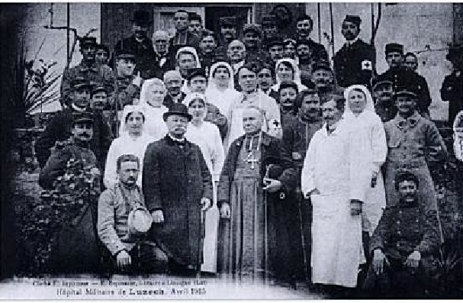

Comme tous les Maires de France , Gustave DESPRATS eut , durant toutes ces années , à informer les familles de Luzech de la disparition au combat de l'un de ses enfants ...et cela cinquante huit reprises ,dont trois fois chez Bessières, chez Doumic, chez Bouysset.

Cinq fois chez Gastal ,

Deux fois chez Lugan . ...

Dès la cessation des hostilités, le voeu le plus cher de la majorité des familles éprouvées par un deuil de guerre fut de ramener le corps de leur parent afin de l'inhumer dans le cimetière communal .

Or, le gouvernement qui avait interdit depuis le 19 novembre 1914 l'exhumation et la restitution des corps des militaires morts au feu, maintint cette mesure après la guerre . Il n'est donc pas étonnant que le souvenir des morts au combat ait prit une forme lapidaire .

Cette " Mémoire de pierre " émane d'abord d'un mouvement de société que l'Etat a davantage accompagné que conduit .

Ces monuments, s'ils n'existent quasiment pas avant le XIXe siècle, sont après la Grande Guerre, en partie subventionnés par l'Etat, en partie financés par les municipalités, mais le plus souvent par des souscriptions publiques qui représentent la partie la plus importante de la somme nécessaire à leur élévation .

Ainsi , dès 1918, le Maire devient le garant de la mémoire de la Grande Guerre

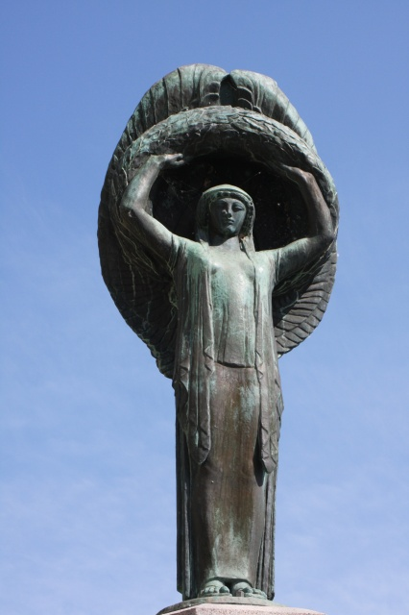

Nous les connaissons tous , ces hommes dont les noms sont gravés dans la pierre . Les recherches ont été parfois très simples, pour d'autres beaucoup plus ardues ; pour tous  elles furent source d'émotion et de respect .

Et c'est leur histoire , que*"les Greniers de Luzech "*vous contera dans ses prochaines éditions .

Michèle

* Le Monument aux Morts de notre village, a été conçu et réalisé par Henri Bouchard en 1921* -   Voir le site de la Ville qui développe l'histoire de la réalisation du Monument aux Morts de Luzech .